
命题教师：鲁涛
本卷满分150分，考试时间为120分钟。
- 选择题：（本大题共10小题，每小题5分，共50分。在每小题给出的四个选项中，只有一项是符合题目要求的。）
1．复数$\frac{(1−i)^{2}}{i}$的值是（ ）
A．2i B．－2i C．2 D．－2
2．对两个变量$Y$与$x$进行回归分析，分别选择不同的模型，它们的相关系数$r$如下，其中拟合效果最好的模型是（ ）
$A$.模型Ⅰ的相关系数$r$为$0\text{.}\text{98}$ $B$.模型Ⅱ的相关系数$r$为$0\text{.}\text{80}$
$C$.模型Ⅲ的相关系数$r$为$0\text{.}\text{50}$ $D$.模型Ⅳ的相关系数$r$为$0\text{.}\text{25}$
3．工人月工资y(元)依劳动生产率x(千元)变化的回归方程为y＝50＋60x，下列判断正确的是( )
A．劳动生产率为1 000元时，工资为110元
B．劳动生产率提高1 000元，则工资提高60元
C．劳动生产率提高1 000元，则工资提高110元
D．当月工资为210元时，劳动生产率为1 500元
4．用反证法证明“如果a＞b，那么＞”假设的内容应是( )
A.＝ B.＜
C.＝且＜ D.＝或＜
5．执行如图所示的程序框图，若输入A的值为2，则输出的P值为( )
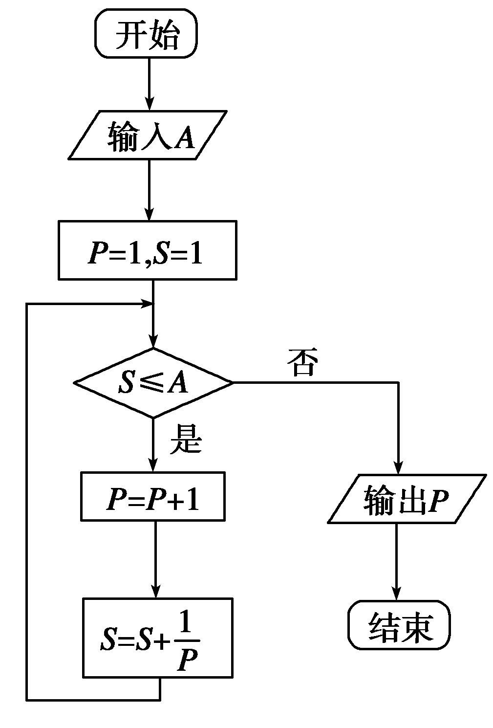
A．2 B．3 C．4 D．5
6．若复数(a∈R，i为虚数单位)是纯虚数，则实数a的值为( )
A．－2 B．4 C．－6 D．6
7．有一段演绎推理是这样的:“直线平行于平面,则平行于平面内所有直线;已知直线平面,直线 平面,直线∥平面,则直线∥直线”的结论显然是错误的,这是因为( )
A.大前提错误 B.小前提错误 C.推理形式错误 D.非以上错误
8．在以下的类比推理中结论正确的是( )
A“若,则”类比推出“若,则”
B“若”类比推出 “”
C“若” 类比推出“ （c≠0）”
D“” 类比推出“”
9．在复平面上对应点的集合是（ ）.
A．一条直线 B．两条直线 C．圆 D．椭圆
10．已知f(x)＝x³＋x(x∈R)，a，b，c∈R，且a＋b＞0，b＋c＞0，c＋a＞0，f(a)＋f(b)＋f(c)的符号为( )
A．正 B．负 C．等于0 D．无法确定
第Ⅱ卷（非选择题，共100分）
二．填空题：（本大题共4小题，每小题5分，满分20分．）
11．若复数$\sum_{i=1}^{4}{x_{i}y_{i}}=\text{418}$对应的点在直线$\sum_{i=1}^{4}{x_{i}y_{i}}=\text{418}$上，则实数$\sum_{i=1}^{4}{x_{i}y_{i}}=\text{418}$的值是
12．对具有线性相关关系的变量x和y，测得一组数据如下表：
x | 2 | 4 | 6 | 6 | 8
y | 30 | 40 | 60 | 50 | 70
若已求得它们的回归直线方程的斜率为6.5，则这条回归直线的方程为________________．
13．下图中还有“哺乳动物”“地龟”“长尾雀”三项未填，请将这三项填在①、②、③所在的空格内．
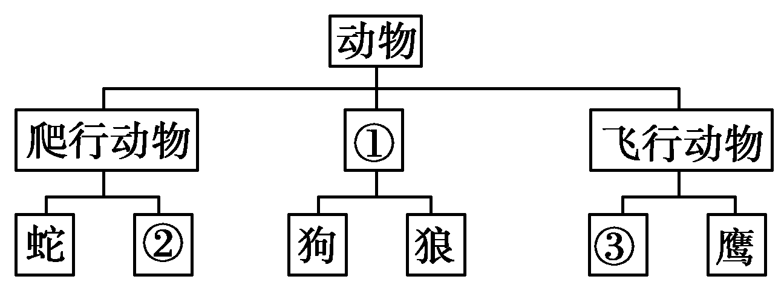
① ② ③
14．某同学做了一个如图所示的等腰直角三角形形状的数表，且把奇数和偶数分别依次排在了数表的奇数行和偶数行．若用a(i，j)表示第i行从左数第j个数，如a(4,3)＝10，则a(21,6)＝________.

1
2 4
3 5 7
6 8 10 12
9 11 13 15 17
……
三．解答题：本大题共6小题，满分80分．解答须写出文字说明．证明过程和演算步骤．
15．(本小题满分12分)北京期货商会组织结构设置如下：(1)会员代表大会下设监事会、会长办公会，而会员代表大会与会长办公会共同管辖理事会；(2)会长办公会下设会长，会长管理秘书长；(3)秘书长具体分管：秘书处、规范自律委员会、服务推广委员会、发展创新委员会．据以上绘制其组织结构图．

16．(本小题满分12分)设复数z满足4z＋2＝3＋i，求复数z的值．

17. (本小题满分12分)如果a＞0，b＞0，试证明lg≥.

18. (本小题满分14分)某产品的广告支出x(单位：万元)与销售收入y(单位：万元)之间有下表所对应的数据：
广告支出x(单位：万元) | 1 | 2 | 3 | 4
销售收入y(单位：万元) | 12 | 28 | 42 | 56
(1)画出表中数据的散点图．(2)求出y对x的回归直线方程．(3)若广告费为9万元，则销售收入约为多少万元？（ $\sum_{i=1}^{4}{x_{i}y_{i}}=\text{418}$，$\sum_{i=1}^{4}{x_{i^{2}}}=\text{30}$ )

19. (14分)在数列$\left\{a_{n}\right\}$中,$a_{1}=1$, $a_{n+1}=\frac{2a_{n}}{2+a_{n}},(n∈N^{})$
(Ⅰ)求$a_{2},a_{3},a_{4}\text{.}$ (Ⅱ)猜想$a_{n}$（不用证明)
(Ⅲ)若数列$b_{n}=\frac{a_{n}}{n}$，求数列$\left\{b_{n}\right\}$的前$n$项和$S_{n}$

